
Organismo Operador Paramunicipal de Agua Potable Alcantarillado y Saneamiento Descentralizado de las Autoridades del Ayuntamiento de Rioverde S.L.P.

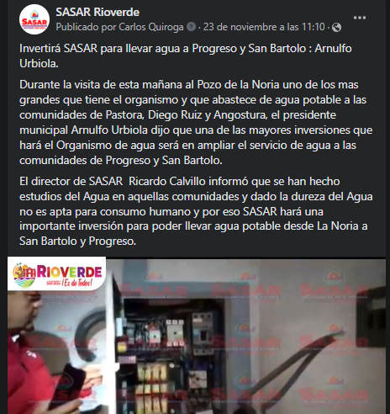

FECHA: 23/11/2021
VISITA AL POZO DE LA NORIA
ENLACE:
https://www.facebook.com/watch/?v=742348563395236

